RESULTADO DA AVALIAÇÃO COM OS DOCENTES DO PROGRAMA

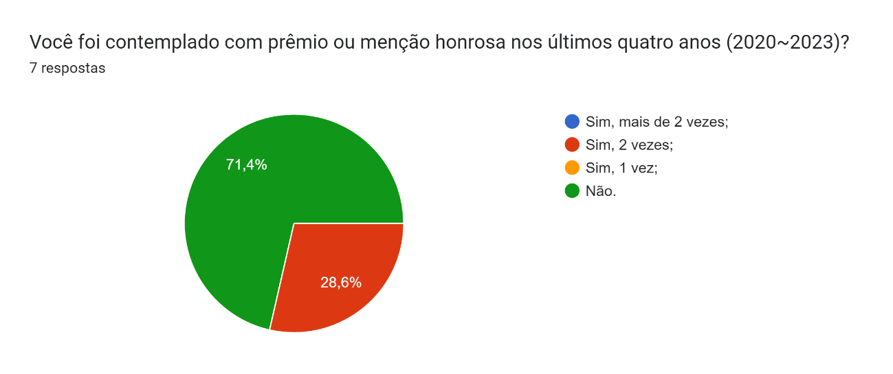

Gráfico de respostas do Formulários Google. Título da pergunta: Você teve projeto de bolsa de mestrado aprovado em órgãos de fomento externos nos últimos quatro anos (2020~2023)?
. Número de respostas: 7 respostas.

Gráfico de respostas do Formulários Google. Título da pergunta: Você teve projeto de bolsa de mestrado cedida por empresa nos últimos quatro anos (2020~2023)?
. Número de respostas: 7 respostas.

Gráfico de respostas do Formulários Google. Título da pergunta: Como você considera a distribuição de docentes nas diferentes linhas de pesquisa do PPG?
. Número de respostas: 7 respostas.

Gráfico de respostas do Formulários Google. Título da pergunta: Você considera que o número de alunos orientados por orientador no programa é
. Número de respostas: 7 respostas.

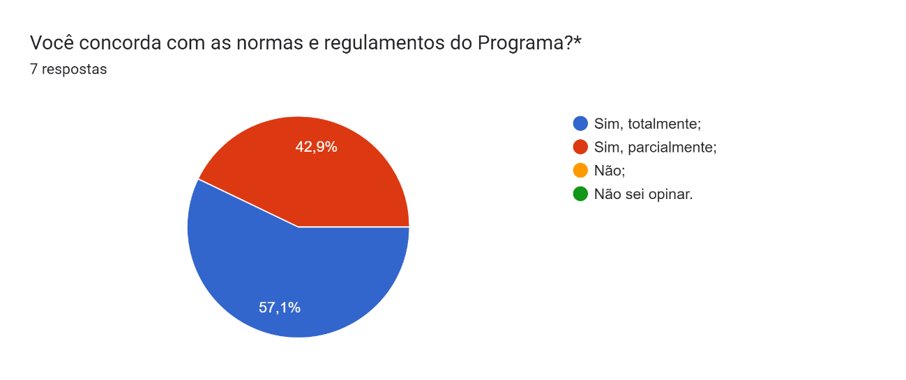

Gráfico de respostas do Formulários Google. Título da pergunta: Qual a dimensão de aplicabilidade dos resultados objetivados em sua dissertação?
. Número de respostas: 7 respostas.

Gráfico de respostas do Formulários Google. Título da pergunta: Qual a relação entre suas atividades profissionais, atuais ou pretendidas, e seu projeto de dissertação?
. Número de respostas: 7 respostas.

Gráfico de respostas do Formulários Google. Título da pergunta: Como você avalia a utilização das mídias sociais pelo PPG?
. Número de respostas: 7 respostas.

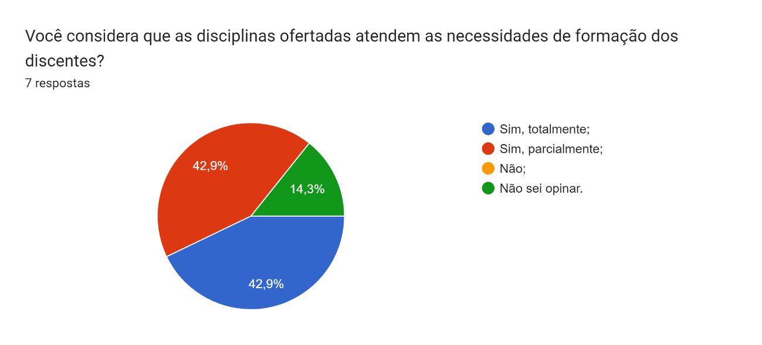

Gráfico de respostas do Formulários Google. Título da pergunta: Como você avalia a formação de graduação dos discentes ingressantes?
. Número de respostas: 7 respostas.

Gráfico de respostas do Formulários Google. Título da pergunta: Você considera necessário disciplina de nivelamento para alunos ingressantes no PPG?
. Número de respostas: 7 respostas.

Gráfico de respostas do Formulários Google. Título da pergunta: Numa escala de 1 a 5, sendo que "1" corresponde a "Muito insatisfeito" e "5" "Muito satisfeito". Indique seu grau de satisfação com relação à participação dos discentes nas disciplinas ministradas em relação à: assiduidade, pontualidade, interesse, participação, obtenção de conhecimento e cumprimento de prazos.
. Número de respostas: 6 respostas.

Gráfico de respostas do Formulários Google. Título da pergunta: Você acha positivo as disciplinas serem a distância, ou seja, remotas?
. Número de respostas: 7 respostas.

Gráfico de respostas do Formulários Google. Título da pergunta: Como você avalia o processo de ingresso dos discentes do programa nos últimos quatro anos (2020~2023)?
. Número de respostas: 7 respostas.

Gráfico de respostas do Formulários Google. Título da pergunta: Seu grupo de pesquisa realiza seminários de grupos?
. Número de respostas: 7 respostas.

Gráfico de respostas do Formulários Google. Título da pergunta: Seu grupo de pesquisa realiza reuniões de grupo para discussão de andamento das pesquisas, dificuldades encontradas, trocas de experiências, solução de conflitos, etc.?
. Número de respostas: 7 respostas.

Gráfico de respostas do Formulários Google. Título da pergunta: Quantos congressos internacionais você participou nos últimos quatro anos?
. Número de respostas: 7 respostas.

Gráfico de respostas do Formulários Google. Título da pergunta: Fez apresentação oral de trabalho em congresso internacional nos últimos quatro anos (2020~2023)?
. Número de respostas: 7 respostas.

Gráfico de respostas do Formulários Google. Título da pergunta: Ministrou palestras em congressos internacionais ou no exterior nos últimos quatro anos (2020-2023)?
. Número de respostas: 6 respostas.

Gráfico de respostas do Formulários Google. Título da pergunta: Participou de eventos no exterior nos últimos quatro anos (2020-2023)?
. Número de respostas: 7 respostas.

Gráfico de respostas do Formulários Google. Título da pergunta: Desenvolveu algum projeto de pesquisa de âmbito regional?
. Número de respostas: 7 respostas.

**Caso realizou projeto de pesquisa de âmbito regional, descreva suscintamente.**  
2 respostas

Estudos de reaproveitamento de resíduo em escolas municipais

Projeto de Caracterização da flora arbóreas nativa da região oeste do Paraná com foco para as influências ambientais.

Gráfico de respostas do Formulários Google. Título da pergunta: Quantas horas você dedica às atividades de orientação de seus alunos?
. Número de respostas: 7 respostas.

Gráfico de respostas do Formulários Google. Título da pergunta: Você considera que o número de alunos que orienta no programa é: 
. Número de respostas: 7 respostas.

Gráfico de respostas do Formulários Google. Título da pergunta: Seus alunos e você realizam grupos de estudo, rodas de leitura com que frequência? 
. Número de respostas: 7 respostas.

Gráfico de respostas do Formulários Google. Título da pergunta: Você estabelece planos de ação, metas para seus alunos? 
. Número de respostas: 7 respostas.

Gráfico de respostas do Formulários Google. Título da pergunta: Você conhece sua métrica de produção científica na área do Programa?
. Número de respostas: 7 respostas.

Gráfico de respostas do Formulários Google. Título da pergunta: Dentro das possibilidades financeiras do PPG, você considera que o apoio ao desenvolvimento da sua pesquisa foi:
. Número de respostas: 7 respostas.

Gráfico de respostas do Formulários Google. Título da pergunta: A infraestrutura do Centro e Campus é adequada para o desenvolvimento de sua pesquisa, ensino e extensão?
. Número de respostas: 7 respostas.

Gráfico de respostas do Formulários Google. Título da pergunta: Você tem projetos com financiamento público ou privado?
. Número de respostas: 7 respostas.

Gráfico de respostas do Formulários Google. Título da pergunta: Você foi estimulado a produzir conhecimento científico pelo seu programa?
. Número de respostas: 7 respostas.

